**linux1.java 安装**

**1.1安装java**

创建java安装的路径，我们默认将java安装到/usr/java 中

在/usr 下创建java文件夹：

mkdir /usr/java



把jdk的解压包和sql脚本文件拷贝到 /usr/java目录下（包含以下文件）

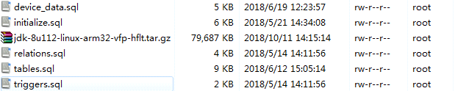

进入/usr/java目录下，执行解压命令：

tar -zxvf jdk-8u112-linux-arm32-vfp-hflt.tar.gz

**1.2配置java环境**

输入vi /etc/profile 进入vi编辑器，配置java环境

输入i 开始编辑，在文件末尾写入

JAVA_HOME=/usr/java/jdk1.8.0_112

export JRE_HOME=/usr/java/jdk1.8.0_112/jre

export CLASSPATH=.:$JAVA_HOME/lib:$JRE_HOME/lib:$CLASSPATH

export PATH=$JAVA_HOME/bin:$JRE_HOME/bin:$PATH

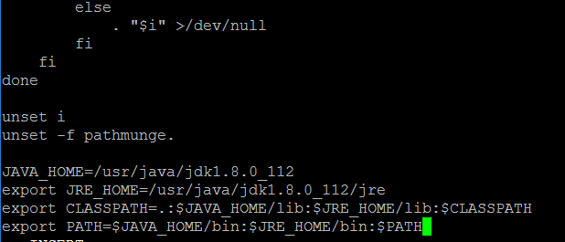

按下Esc 在输入:wq 保存退出

输入 source /etc/profile 执行配置文件



确认java环境变量是否配置成功

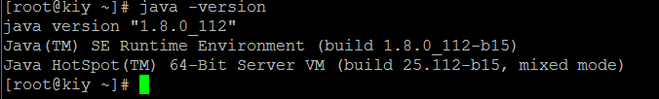

Java 环境变量配置成功

**2.mysql 安装**

**2.1安装mysql**

输入安装mysql命令：

sudo apt-get install mysql-server

如果没有弹出输入密码的窗口，就按以下步骤执行

登录mysql    mysql -u root -p 或 mysql

use mysql;

update user set authentication_string=PASSWORD("cqkiy6688") where user='root';

update user set plugin="mysql_native_password";

flush privileges;

quit;

**2.2初始化mysql数据**

连接数据库：mysql –u root –p

create database `kiy-servo`;

然后输入密码



成功后执行sql脚本（严格按照以下顺序执行）

source /usr/java/tables.sql;

source /usr/java/relations.sql;

source /usr/java/triggers.sql;

source /usr/java/initialize.sql;

(安防主机执行source /usr/java/device_data.sql，裸机不用执行)

执行完成后退出：exit

**3.安装mqtt**

**3.1下载安装**

$ sudo apt-add-repository ppa:mosquitto-dev/mosquitto-ppa

$ sudo apt-get update

$ sudo apt-get install mosquitto

$ sudo apt-get install mosquitto-clients

**3.2配置**

$ vi /etc/mosquitto/mosquitto.conf

文末添加以下：

port 1883

listener 9005

protocol websockets

**3.3启动**

$ mosquitto -c /etc/mosquitto/mosquitto.conf

**3.4测试**

$ telnet localhost 9005

$ telnet localhost 1883

测试订阅发布

# 非本机，把localhost换成具体ip即可

$ mosquitto_sub -h localhost -p 1883 -t "topic" -v

$ mosquitto_pub -h localhost -t "topic" -m "test message"

**4.运行项目**

**准备配置**

在/home路径下创建文件夹athena：

mkdir /home/ athena

把以下文件拷贝到athena目录下

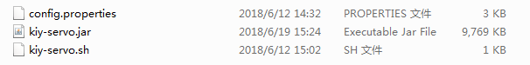

设置项目开机自启

修改rc.local文件

vi /etc/rc.local

在exit 0之前加上以下两句话：

route add default gw 192.168.8.254（新）配置默认网关

cd /home/ athena/

sh kiy-servo.sh start

保存后退出

**5.frp配置**

1：把frpmonitor.sh文件拷贝到/home/athena/frp文件夹下，并配置好权限。

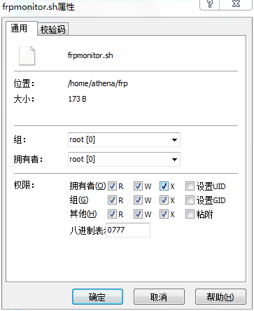

2：加入新的crontab任务

# crontab –e

如果有选择框，问选择哪个编辑器，有三个选项就选第三个，没有就选第二个



直接键盘输入2,或3即可。

3：添加以下

# */5 * * * * /home/athena/frp/frpmonitor.sh

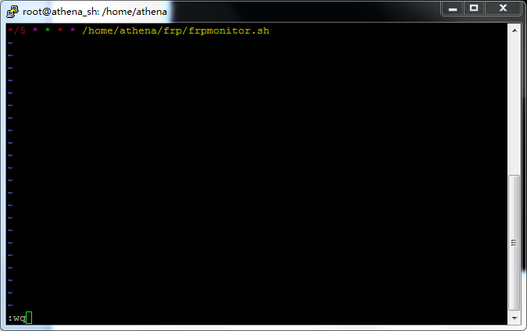

按Esc 输入：wq按回车键退出



出现这句话说明正在运行定时任务

备注：

1：查看frp进程： ps -aux|grep frp| grep -v grep

2：kill -9 （frp进程号）

3：观察5分钟后frp进程有没有启动成功

**6.配置数据库自动清理文件功能**

1: vim /etc/mysql/my.cnf

文件中加上以下(注意位置)

[mysqld]

event_scheduler=ON

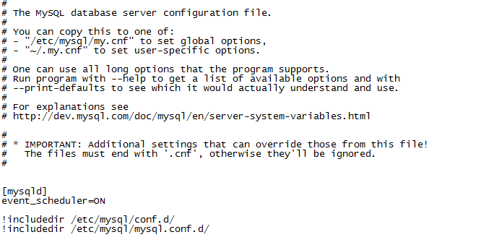

添加过后重启数据库 service mysql restart

进入数据库后查看当前是否已开启事件调度器：

SHOW VARIABLES LIKE 'event_scheduler';

看返回的参数是否是on

2：创建event计划任务

（创建定时任务）

delimiter |

DROP EVENT IF EXISTS s_clear_data;

CREATE EVENT s_clear_data

ON SCHEDULE

EVERY 1 DAY

COMMENT 'Clean up data regularly every 1 day'

DO

BEGIN

delete from `kiy-servo`.`logs` where created<(select date_sub(now(),interval 7 day));

optimize table `kiy-servo`.`logs`;

delete from `kiy-servo`.`device_status` where created<(select date_sub(now(),interval 7 day));

optimize table `kiy-servo`.`device_status`;

delete from `kiy-servo`.`notice` where created<(select date_sub(now(),interval 7 day));

optimize table `kiy-servo`.`notice`;

END |

delimiter ;

3：查看定时任务

SELECT * FROM information_schema.events;

磁盘的占用率大概为百分之30左右

Reboot 重启后看安防主机是否正常在线

**备注：**

配置默认网关，即时生效 route add default gw 192.168.8.254

安装MySQL报错（无法解析域名“ports.ubuntu.com”）

<https://blog.csdn.net/u011113596/article/details/80281779>

启动MySQL：service mysql restart

armbian-config 配置ip

grant all privileges on *.* to root@'%' identified by 'cqkiy6688';

flush privileges;

授权

grant all privileges on *.* to root@"%" identified by ".";

AnZl9pn80Fabphoa

**卸载MySQL：**

sudo apt-get autoremove --purge mysql-server-5.7

sudo apt-get remove mysql-server

sudo apt-get autoremove mysql-server

sudo apt-get remove mysql-common

---------------------

上面的可能会有些是多余的，之后需要清理残余数据

dpkg -l |grep ^rc|awk '{print $2}' |sudo xargs dpkg -P

H9vZBTNwCnTshkIk

GRANT ALL PRIVILEGES ON *.* TO 'myuser'@'%' IDENTIFIED BY ' H9vZBTNwCnTshkIk ' WITH GRANT OPTION;

**ubuntu mysql5.7 解决不用密码也能登录**

[https://blog.csdn.net/YuYan_wang/article/details/79515940\](https://blog.csdn.net/YuYan_wang/article/details/79515940/)

Usb转串口驱动

Ubuntu下完全卸载MySQL

sudo apt purge mysql-*

sudo rm -rf /etc/mysql/ /var/lib/mysql

sudo apt autoremove

sudo apt autoreclean

create database kiy-servo;

导出数据库为sql的语句(删除日志里面的所有数据DELETE FROM logs;deletes;device_status)

导出表结构和数据： mysqldump -u root -p kiy-servo> kiy-servo.sql

只导出表结构：mysqldump -u root -p -d kiy-servo> kiy-servo.sql

导出指定表格的数据

mysqldump -t kiy-servo -u root -p cqkiy6688 --tables devices table_name2 table_name3 >D:\db_script.sql